Anlage 15

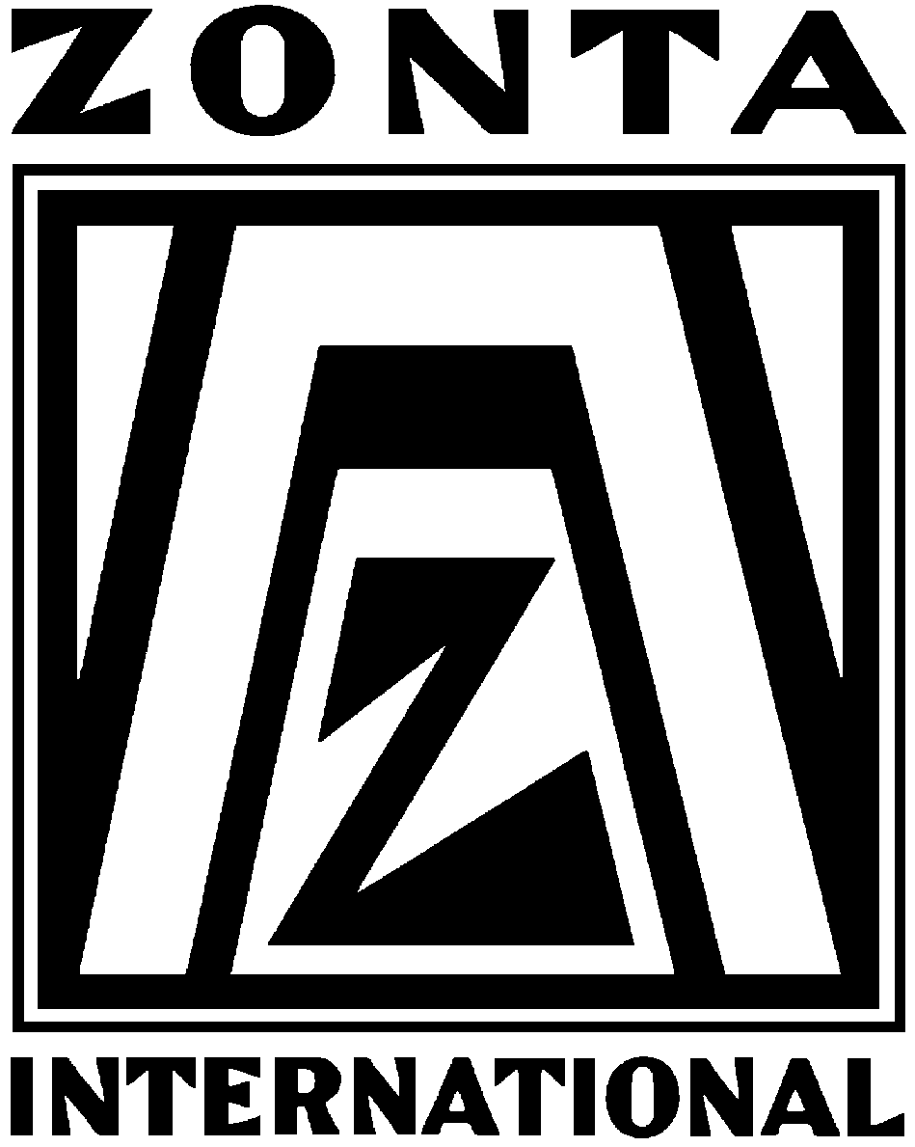

Clubleben und Organisation

Weltweit in jedem Club

Die Mitglieder eines Clubs kommen aus unterschiedlichen Berufsgruppen. Diese Vielfalt gehört zur Zonta-Philosophie: Über den eigenen beruflichen Horizont zu schauen und Einblick in andere Berufe zu bekommen, ist für jedes Mitglied ein persönlicher Gewinn und fördert die gegenseitige Toleranz. In der beruflichen Vielfalt liegt auch die Stärke der Service-Arbeit, zu der alle Mitglieder mit ihrem Können, Wissen, ihren finanziellen Mitteln und Verbindungen gezielt beitragen.

Voraussetzung für die Aufnahme in einen Zonta-Club ist eine Tätigkeit in eigen-verantwortlicher Position. Die Vielfalt der vertretenen Berufe bewirkt einen in-teressanten Austausch untereinander und kommt der Arbeit des Zonta-Netzwer-kes zugute. Zum offiziellen Clubleben gehört mindestens ein monatliches Treffen. Jeder Club hat darüber hinaus seine eigenen Aktivitäten.

Der internationale Zusammenhalt

Die Clubs einer Region sind in eine „Area“ zusammengefasst. Mehrere Areas aus verschiedenen Ländern bilden einen internationalen „District“, von denen
es weltweit 32 gibt. Die Gesamtinteressen von Zonta International vertritt und koordiniert ein internationaler Vorstand. Die inter-nationalen Service-Projekte steuert und verwaltet die Zonta International Foundation.

Von der Club- bis zur internationalen Ebene nehmen die Amtsträgerinnen ihre Funktionen jeweils für zwei Jahre wahr. Dabei ist durch die Organisationsform sichergestellt, dass jedes Mitglied auf allen Ebenen an Wahlen und Entscheidun-gen beteiligt ist: Innerhalb der Areas, der Districts und auf internationaler Ebene finden regelmäßig Treffen und Konferenzen statt, bei denen Delegierte der Clubs für die Mitglieder sprechen und handeln.

Das wichtigste Treffen ist die alle zwei Jahre stattfindende weltweite „Interna-
tional Convention“. Hier wählen alle Clubs den internationalen Vorstand und legen die Richtlinien für die weitere Arbeit fest. Die nächste Convention findet 2012 in Turin, Italien, statt.

„Advancing the Status of Women Worldwide
through Service and Advocacy“

nach dieser Mission handeln die Mitglieder von Zonta International.

Mehr Informationen:
PR Beauftragte Union deutscher Zonta Clubs 2010-2012
Barbara Devin, ZONTA Club Fünf-Seen-Land
Kurzmannweg 12, 81925 München
Tel.: +49-89-985458, Fax: +49-89-9829679, Mob.: +49-174-3114027, hbdevin@t-online.de
www.zonta-(Club/Stadt).de www.zonta-union.de www.zonta.org (Stand: September 2010)

